2 연구의 내용 및 방법
□ 연구방법
◦ (나) 드라이랩 — 공개 데이터로 웻랩의 측정 지표와 표본 수를 사전에 확정한다
- 웻랩 결과가 실제 우주환경에도 적용된다고 말하려면, 지상 모사와 실제 비행이 어느 지표에서 일치하고 어느 지표에서 갈라지는지가 먼저 정해져 있어야 한다. 드라이랩은 공개 데이터로 그 축을 확정하고, 그 축 위에서 필요한 표본 수를 산출하여 웻랩 설계에 입력한다. 실험 전에 수행하며 이미 착수하였다.
[가] 자료를 확보하고 그 자료를 믿어도 되는지 검사한다
◦ 1단계 : 공개 데이터 전수 감사
- 채택 기준 7가지(중력 조건 명시 / 하루 4점 이상이며 24시간에 걸쳐 분포 / 24시간 이상 연속 / 7일 이상 연속 / 개체 식별 가능 / 대조군 존재 / 내려받기 가능 / 조명 조건 기록)와 판정 순서를 분석 착수 전에 확정하였다.
- 기준을 만든 뒤 그것이 무엇을 탈락시키는지 확인하지 않고 쓰는 것을 막기 위해, 판정을 이미 알고 있는 자료 6건에 규칙을 역방향으로 적용해 6/6 일치를 확인한 뒤에만 본 탐색에 사용하였다.
- 탐색 범위는 NASA 공개과학데이터저장소(OSDR) 스터디 633건 · 파일 157,801개를 파일명 수준까지 개봉한 전수 조사, NASA 생명과학데이터아카이브(LSDA) 데이터셋 2,593건, 공개 저장소(Recherche Data Gouv, figshare 등), 그리고 중력 조건 11종 × 리듬 지표 8종을 교차한 문헌 검색이다.
◦ 2단계 : 서로 다른 측정 방식을 같은 축에 올리는 공통 지표 산출
- 임플란트 활동카운트, 심부체온, 궤도 영상 강도처럼 측정 방식이 제각각인 자료를 비교하기 위해, 모수 지표(cosinor 24시간 성분의 MESOR · 진폭 · 최고시각(acrophase) · 리듬검출 p)와 파형 가정이 없는 비모수 지표(일간안정성 IS, 일내변동성 IV, 상대진폭 RA)를 함께 산출한다.
- 모든 효과는 같은 개체의 처치 전 구간 대비 변화로 환산한다(자기대조 정규화). 종 · 장비 · 단위 차이가 상쇄되어 서로 다른 실험을 나란히 놓을 수 있다.
◦ 3단계 : 잡음 바닥을 먼저 잡고, 재현 게이트를 통과한 뒤에 진행
- 어떤 비율이나 배수도 주장하기 전에, 그 지표의 잡음 크기를 자료에서 직접 구한다. 처치가 없었던 처치 전 구간만을 무작위로 두 조각으로 나누고, 처치 비교에 쓸 계산(진폭비 · 위상차 등)을 그 두 조각 사이에 그대로 적용하는 것을 2,000회 반복한다.
- 효과가 0인 비교이므로 이 분포가 곧 '효과가 없을 때 나타나는 변화의 크기'(잡음 바닥)이다. 이후 모든 결과는 이 값 대비 몇 배인지로 표기한다. 예컨대 체온 리듬 진폭의 잡음 바닥은 0.259로, 아무 처치가 없어도 진폭은 26% 가량 변동한다. 따라서 관측된 감소를 그 배수로 환산해야 크기를 판단할 수 있다.
- 분석 파이프라인이 원논문의 보고값을 재현하지 못하면 다음 단계로 넘어가지 않는 게이트를 두었다. 10개 대조 항목 전부 통과함을 확인한 뒤 진행하였다.
[나] 웻랩 설계값과 예상 결과를 산출한다
◦ 4단계 : 검정력 계산으로 웻랩 표본 수 산출
- 날마다 위상을 한 점씩 얻어 구간별로 최소자승 직선을 적합한다. 절편은 그 시점의 위상이고, 기울기는 하루에 위상이 밀리는 양이다. 판정 기준이 "회귀선의 기울기와 절편이 달라지는지"이므로 검정도 두 가지로 나눈다.
- 기울기가 뜻하는 것. 리듬의 주기가 T이면 24시간 시계로 볼 때 정점 시각이 하루에 (T − 24)시간씩 이동한다. 조수가 24시간 50분 주기여서 만조 시각이 매일 50분씩 늦어지는 것과 같은 원리다. 따라서 10시간 on/off(T = 20시간)에 동조되면 하루 4시간씩 앞당겨지고, 14시간 on/off(T = 28시간)면 하루 4시간씩 늦어지며, 12시간 on/off(T = 24시간)면 제자리다. 처치 전 암전 조건에서는 마우스 고유 주기 23.7시간에 따라 하루 0.3시간씩 앞당겨진다.
- 절편 검정은 처치 전 구간의 회귀선을 처치 시작일로 연장한 값과 처치 구간 회귀선의 그 시점 값을 비교하여 '처치로 새 위상이 형성되었는가'를 묻는다. 기울기 검정은 두 구간 회귀선의 기울기를 비교하여 '주기 자체가 인가 주기로 바뀌었는가'를 묻는다. 후자는 효과 크기가 (T − 23.7)로 설계에 의해 정해지므로 실험군마다 검정력이 다르다.
- 구간 평균이 아니라 회귀를 쓰는 이유. 주기가 24시간이 아닌 군은 구간 안에서 위상이 체계적으로 표류하므로 산술평균이 위상을 뜻하지 않는다. 다만 회귀는 기울기를 함께 추정하고 회귀선을 구간 밖으로 연장해야 하므로 절편의 표준오차가 구간 평균 대비 1.95배로 커진다. 이 손해를 반영한 값을 표본 수 산출에 사용한다.
- 개체마다 두 구간에 직선을 적합하고, 개체 단위 통계량에 1표본 t 검정을 적용한다. 개체 고유의 위상은 구간 간 차분에서 상쇄되므로, 군간 비교와 달리 적은 마리 수로도 검정이 성립한다. 통계량이 정규분포의 선형결합이므로 검정력은 비중심 t 분포로 정확히 계산되며, 몬테카를로 모의로 값을 검산하였다.
- 후지현수를 거는 동안에는 지표 자체가 억제되므로(마스킹) 위상 추정 오차가 커진다. 그 증폭분을 실측값으로 반영하여 보수적인 표본 수를 얻는다.
◦ 5단계 : 두 가설의 예측 궤적 산출과 판정 간격 계산 (그림 3의 산출 방법)
- 동조 가설과 마스킹 가설이 각각 어떤 관측값을 만드는지를 일별 위상 계산으로 정의한다. 암전에서 마우스 고유 주기를 23.7시간으로 두면 최고시각은 하루에 (고유주기 - 24)시간만큼 이동한다.
- 후지현수 구간에서 동조 가설은 주기가 인가 주기 T로 끌려가 하루에 (T - 24)시간씩 이동한다. 마스킹 가설은 내부 시계가 고유 주기를 유지하지만, 지표가 후지현수를 뗀 구간에만 살아나므로 관측되는 위상은 똑같이 T를 따라간다. 즉 두 가설은 후지현수 구간에서 관측이 구별되지 않는다.
- 후지현수를 제거하면 갈라진다. 동조라면 처치가 끝난 위상에서 고유 주기로 이어지고, 마스킹이었다면 처치 전 궤적의 연장선으로 되돌아온다. 두 예측의 차이를 판정 간격으로 정의한다.
- 각 날의 예상 관측값에는 3단계에서 실측한 위상 추정 오차를 표본 수로 나눈 표준오차를 잡음으로 부여한다. 오차막대를 임의로 그리지 않기 위해서다. 판정 간격이 이 표준오차의 3배를 넘으면 검출 가능으로 판정한다.
[다] 웻랩 결과를 기존 우주비행 자료에 연결한다
◦ 6단계 : 역문제 설정
- 공개된 비행 전사체는 단일 시점 자료여서 진폭 변화와 위상 이동을 구별하지 못한다. 이는 자료가 부족하다는 뜻이 아니라 미지수가 하나 더 있다는 뜻이다.
- 웻랩이 위상 이동량을 독립적으로 측정해 주면 그 미지수가 채워진다. 위상만 이동했을 때 단일 시점에서 보일 시계유전자 발현 변화를 순방향으로 계산해 두고, 웻랩 결과가 나오면 기존 비행 자료와 대조할 수 있도록 예측을 미리 확정한다.
□ 연구절차
◦ 드라이랩 파트 담당 및 기여
- 팀원 A(전산 전공) : 공개 데이터 전수 감사, 원자료 확보 및 공통 지표 산출, 잡음 바닥 · 검정력 시뮬레이션, 역문제 예측 산출. 재현 스크립트 일체 작성.
- 산출물은 전 과정이 스크립트로 재현되며, 사용한 원본 파일은 해시값으로 고정하여 재실행 시 동일한 결과가 나오도록 관리한다.

3 연구결과의 기대효과 및 활용방안
□ 예상되는 결과
※ (1)~(2)는 이미 산출을 마친 사전 분석 결과이고, (3)은 웻랩 수행 후 예상되는 결과입니다.
◦ (1) 사전 분석 결과 ① : 이 질문에 답할 공개 데이터가 존재하지 않음을 확인하였다
표 1. NASA OSDR 전수 스윕 결과
전체 스터디 | 633 건
전체 파일 (파일명 수준까지 개봉) | 157,801 개
리듬 관련 후보 파일 | 52 개
리듬 관련 후보 스터디 | 5 건
하루 4점 이상을 24시간에 걸쳐 확보한 자료 | 0 건

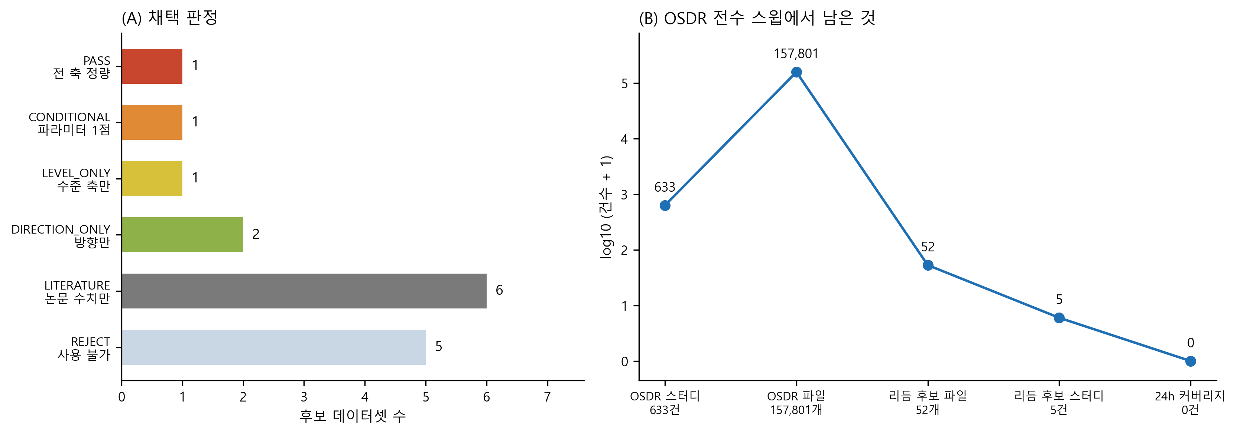
그림 1. 리듬 데이터셋 감사. (A) 채택 기준 7가지를 적용한 판정 분포. 기준과 판정 순서는 본 분석 이전에 확정하고, 판정을 이미 아는 자료 6건에 역방향으로 적용해 6/6 일치를 확인한 뒤 사용하였다. (B) OSDR 전 스터디 633건의 파일 목록 157,801개를 파일명 수준까지 열어 리듬 신호를 찾은 결과. 후보로 남은 5개 스터디 중 하루 4점 이상을 24시간에 걸쳐 확보한 것은 하나도 없다.
- 일주기 리듬을 목적으로 설계된 유일한 우주비행 실험(쥐 24마리에 생체원격 장치를 이식해 16일간 체온 · 심박을 연속 기록)은 NASA 아카이브 기록에 "원자료가 제출되지 않음(No data submitted by PI)"으로 남아 있다.
- 지상에서 중력을 되돌려 넣은 유일한 통제 실험(60일 침상안정 + 매일 원심분리, 3군 24명)은 수면다원검사를 8개 야간에만 시행했을 뿐 일주기 위상을 재지 않았다.
- 즉 본 연구가 필요한 이유는 선행연구가 부족해서가 아니라, 이 질문에 답할 형태의 데이터를 아직 누구도 만들지 않았기 때문이다. 웻랩이 그 첫 자료가 된다.
◦ (2) 사전 분석 결과 ② : 측정 지표 · 표본 수 · 판정 경로가 산출되었다
- 1차 지표를 심부체온으로 둔다. 같은 동물 · 같은 기간 · 같은 임플란트에서 후지현수 중 리듬이 유지된 개체는 심부체온 5/6, 활동량 1/6, 피하온도 1/5였다. 체온 리듬이 활동량의 부산물이 아니며, 피부가 아닌 심부 체온이어야 함을 같은 자료가 함께 보여준다. 활동량은 2차 지표로 유지한다.
표 2. 검정력 0.8 을 얻는 최소 마리 수 (처치 전 3일 · 처치 14일 · 유의수준 0.05 양측)
측정 지표 | 절편 검정 — 새 위상 형성 (위상 이동량별) | 기울기 검정 — 주기 변화 (실험군별)
 | 1시간 | 2시간 | 3시간 | 12h군 | 10h군 | 14h군
심부체온 | 20 | 7 | 5 | 10 | 3 | 3
피하온도 | 24 초과 | 10 ~ 16 | 6 ~ 7 | 10 ~ 16 | 3 | 3
활동량 | 24 초과 | 12 ~ 16 | 7 ~ 10 | 16 초과 | 3 ~ 5 | 3 ~ 10

후지현수 중 위상 추정 정밀도 저하는 심부체온 9.0배, 피하온도 15.6~15.9배, 활동량 3.6~38배다. 범위는 코호트 간 차이를 나타낸다.
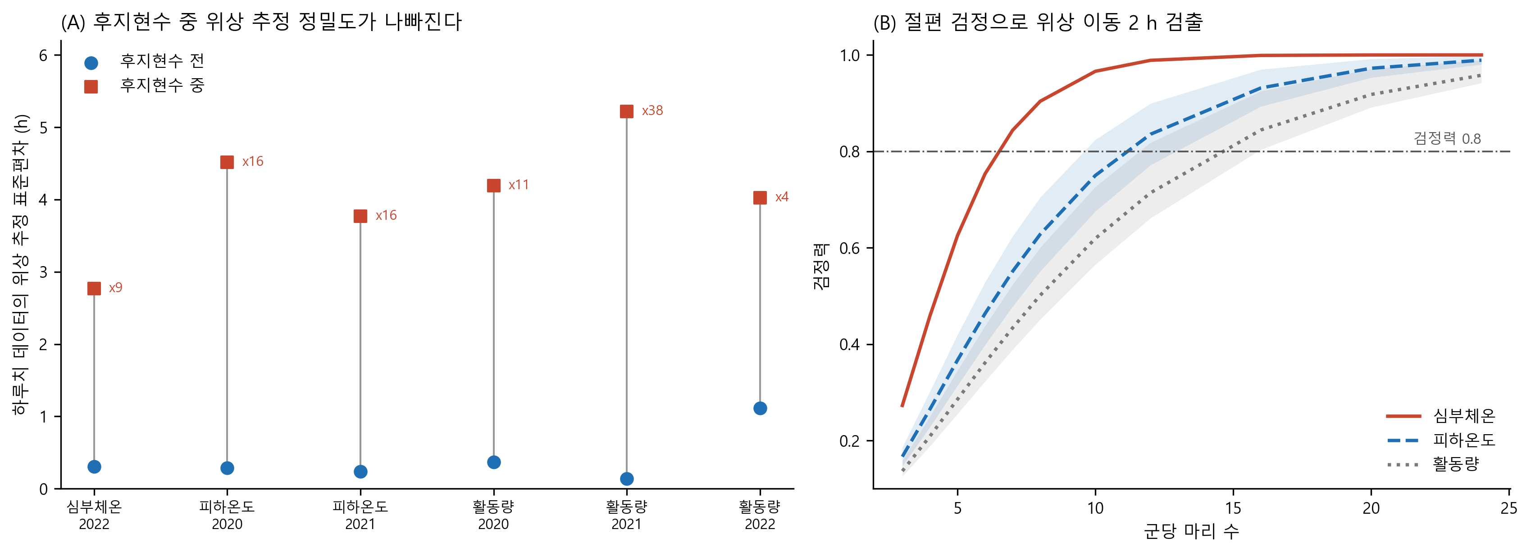
그림 2. 마스킹의 정량화와 그에 따른 표본 수. (A) 개체별 원자료에서 24시간 창을 하루씩 밀며 최고시각을 추정하고 개체 내 표준편차를 구했다. 후지현수를 걸면 지표가 억제되어(활동 진폭 -91%, 체온 진폭 -37 ~ -79%) 위상 추정 오차가 3.6배에서 38배까지 커진다. 활동량만의 문제가 아니라 모든 지표에 해당하며, 저하 폭은 심부체온이 가장 작다(9.0배). (B) 이 오차를 잡음으로 두고 계획서의 판정 기준인 회귀선 절편 차이 검정을 적용한 검정력. 음영은 코호트 간 범위다.
- 후지현수를 거는 동안에는 지표가 억제되어 위상 추정 오차가 3.6배에서 38배까지 커진다. 이는 활동량만의 문제가 아니라 모든 지표에 해당한다. 따라서 '후지현수 중에 새 위상이 형성되는가'는 어떤 지표로도 직접 판정이 어렵고, 후지현수를 완전히 제거한 자유진행(free-run) 구간이 주 판정 경로가 되어야 한다.
- 두 검정의 난이도가 실험군마다 뒤집힌다. 10시간 · 14시간 군은 위상이 하루 4시간씩 표류하는데 하루치 측정 오차가 2.77시간이므로, 신호가 잡음보다 커서 기울기 검정이 3마리로 성립한다. 반대로 12시간 군은 하루 표류가 0.3시간에 불과해 측정 오차에 묻히며, 절편 검정에 의존해 세 군 중 가장 많은 마리 수를 요구한다. 따라서 10시간 · 14시간 군의 주 검정은 기울기, 12시간 군의 주 검정은 절편으로 사전에 지정한다.
- 처치 전 구간을 늘리는 것의 효과는 검정마다 다르다. 절편 검정은 개선되지 않는다. 표준오차의 대부분이 후지현수 구간의 위상 오차에서 오기 때문이며, 3일을 7일로 늘려도 심부체온 필요 마리 수는 7마리로 같다. 반면 기울기 검정은 3일에서 5일로 늘릴 때 12시간 군의 필요 마리 수가 10마리에서 6마리로 줄고 그 뒤로는 포화된다. 12시간 군이 절편 검정에 의존하는 유일한 군이므로, 처치 전 구간 5일이 동물 수를 늘리지 않고 그 군을 보강하는 방법이다.
◦ (3) 웻랩 수행 후 예상되는 결과 : 세 군 모두 자유진행 구간에서 판정이 가능하다
사전 분석에서 실측한 위상 추정 오차를 그대로 넣어 세 군의 예상 관측값을 시뮬레이션하였다(그림 3). 후지현수를 거는 동안에는 동조 가설과 마스킹 가설이 같은 궤적을 그리고 오차도 가장 크므로 두 가설을 구별할 수 없다. 두 예측은 후지현수를 제거한 뒤에야 갈라지며, 그 간격이 판정 신호가 된다.
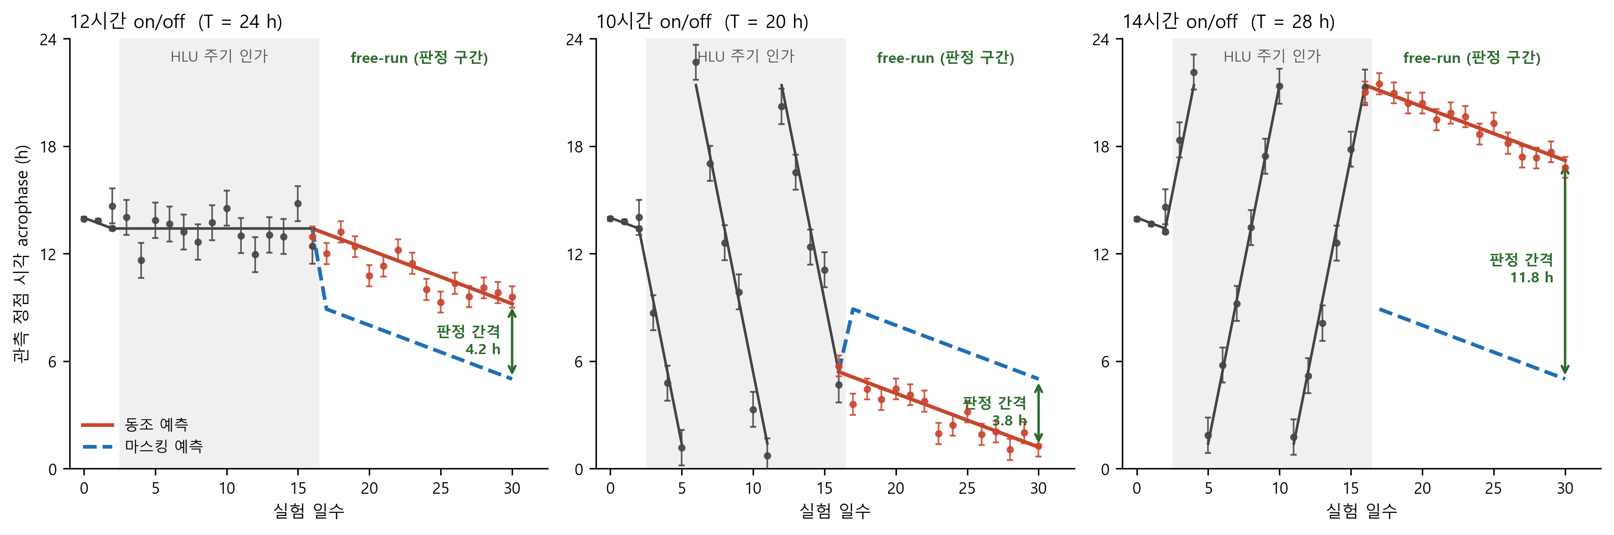
그림 3. 웻랩 예상 결과. 세로 음영은 후지현수 주기를 인가하는 14일, 그 오른쪽은 후지현수를 완전히 제거한 자유진행 14일이다. 점은 예상 관측값이며, 오차막대는 임의로 그린 값이 아니라 사전 분석에서 실측한 심부체온 위상 추정 오차(후지현수 전 0.31시간 / 중 2.77시간 / 해제 후 1.67시간)를 8마리 군평균으로 환산한 값이다. 8마리는 표 3 에서 심부체온 절편 검정으로 2시간 이동을 검출하는 데 필요한 7마리에 여유를 둔 값이다. 후지현수 인가 구간에서는 동조와 마스킹이 같은 궤적을 그리고 오차도 가장 크므로 두 가설을 구별할 수 없다. 두 예측은 후지현수를 제거한 뒤에야 갈라지며, 그 간격(초록 화살표)이 판정 신호다. 세 군 모두 간격이 군평균 표준오차의 6.4배 이상이어서 검출 가능하다. 오른쪽 패널은 본 연구의 진동자 모델이 산출한 동조 가능 영역이다. 세 군 모두 동조 가능 범위 안에 있으나 필요한 자극 세기가 다르며, T = 28시간(14시간 on/off)이 T = 20시간(10시간 on/off)보다 뚜렷하게 강한 자극을 요구한다(모델 단위 0.13 대 0.05). 이 모델은 파라미터가 실측값이 아니므로 상대적 난이도라는 정성적 구조에만 사용하고 배수 자체를 결론에 쓰지 않는다.
표 3. 군별 예상 판정 간격 (심부체온, 8마리 기준)
실험군 | 주기 T | 두 가설의 예상 간격 | 군평균 표준오차 대비 | 동조에 필요한 자극 세기(모델)
12시간 on/off | 24 h | 4.2 h | 7.1 배 | 0.00
10시간 on/off | 20 h | 3.8 h | 6.4 배 | 0.05
14시간 on/off | 28 h | 11.8 h | 20.0 배 | 0.13

- 주 가설(동조). 세 군 모두 후지현수 구간에서 위상이 인가 주기를 따라 이동하고, 후지현수를 제거한 뒤에도 그 위상이 유지된다. 예상 판정 간격이 군평균 표준오차의 6.4 ~ 20배이므로 세 군 모두 검출 가능하다. 이 경우 빛이 아닌 중력 변화만으로 생체리듬이 새로 동조된다는 결론이 성립한다.
- 10시간 군이 결정적 증거다. 마우스의 내인성 주기는 약 23.7시간이므로, 20시간 주기를 따라간다면 그것은 내인성 리듬과의 우연한 일치일 수 없다. 24시간 군만 반응하고 20시간 군이 반응하지 않으면 동조라고 주장할 수 없다.
- 세 군의 난이도는 대칭이 아니다. 5단계 진동자 모델에서 세 군은 모두 동조 가능 범위 안에 있으나 필요한 자극 세기가 다르며, 28시간 주기(14시간 on/off)가 20시간 주기(10시간 on/off)보다 뚜렷하게 강한 자극을 요구한다(모델 단위 0.13 대 0.05). 모델 파라미터가 실측값이 아니므로 배수를 결론에 쓰지는 않되, 순서는 신뢰할 수 있다. 따라서 14시간 군이 동조에 실패하더라도 가설이 기각되는 것은 아니며, 오히려 군 간 반응 차이 자체가 중력 자극의 세기를 역으로 추정하는 자료가 된다.
- 대안 결과(마스킹). 후지현수 제거 후 처치 전 위상으로 되돌아가면 동조가 아니라 마스킹이었다는 결론이 된다. 이 경우에도 체온 위상 축에서 지상 모사가 어디까지 유효한지의 경계가 정해지므로, 후속 연구가 반복할 필요가 없는 결과가 남는다. 어느 쪽이 나오든 결론이 나온다는 점이 본 설계의 특징이다.
◦ (4) 그 밖에 산출되는 중간 결과물
- 본문의 표 1~4 와 그림 1~5 외에, 공개 데이터 감사표(자료 16건 × 채택 기준 8개 및 판정 근거), 서로 다른 실험을 통합한 공통 형식 시계열 자료 16,561행, 지표별 잡음 바닥표, 표본 수 · 관측일수별 검정력 격자, 위상 이동량 대 시계유전자 발현 변화 예측표를 산출한다.
- 자료 확보부터 그림 생성까지 전 과정이 스크립트로 재현되며, 사용한 원본 파일은 해시값으로 고정하였다. 본문에 적은 수치는 산출물과 자동으로 대조된다.
5 참고문헌 — 드라이랩에서 새로 추가되는 항목
※ 기존 참고문헌 목록에 아래를 추가합니다. 표기 형식은 팀 통일안에 맞추세요.
- Hélissen, O. et al. (2023) Autonomic nervous system adaptation and circadian rhythm disturbances of the cardiovascular system in a ground-based murine model of spaceflight. Life 13, 844. doi:10.3390/life13030844 [데이터] doi:10.57745/QVRW8W
- Mendt, S. et al. (2021) Long-term bed rest delays the circadian phase of core body temperature. Frontiers in Physiology 12, 658707. [데이터] doi:10.6084/m9.figshare.13633790
- Iyer, J. et al. (2022) Artificial gravity partially protects space-induced neurological deficits in Drosophila melanogaster. Cell Reports 40, 111279. doi:10.1016/j.celrep.2022.111279 [데이터] NASA OSDR OSD-595
- Martin, T. et al. (2020) Vestibular stimulation by 2G hypergravity modifies resynchronization in temperature rhythm in rats. Scientific Reports 10, 8646. doi:10.1038/s41598-020-65496-x
- Shimbo, M. et al. (2021) Study of mouse behavior in different gravity environments. Scientific Reports 11, 2827. doi:10.1038/s41598-021-82013-w
- NASA Life Sciences Data Archive, dataset AINV0000000939 (CNS Control of Rhythms and Homeostasis During Space Flight, STS-90)
- NASA Open Science Data Repository (OSDR), https://osdr.nasa.gov

